TD 9 Interface Up- CNA

**But :** utilisation de C.I convertisseur Num-Analg comme interface avec Up , Type DAC-80 ( 8 bits) or MC1408, voici quelques schémas de connexion d’un DAC avec Up.

**Figures** : Voici quelques figues d’interconnexion d’un Dac avec Microprocesseur 8 bits

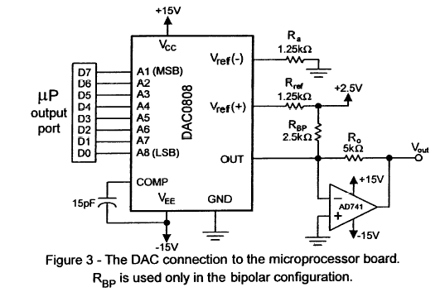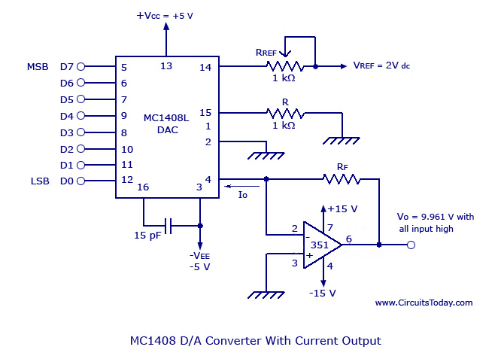

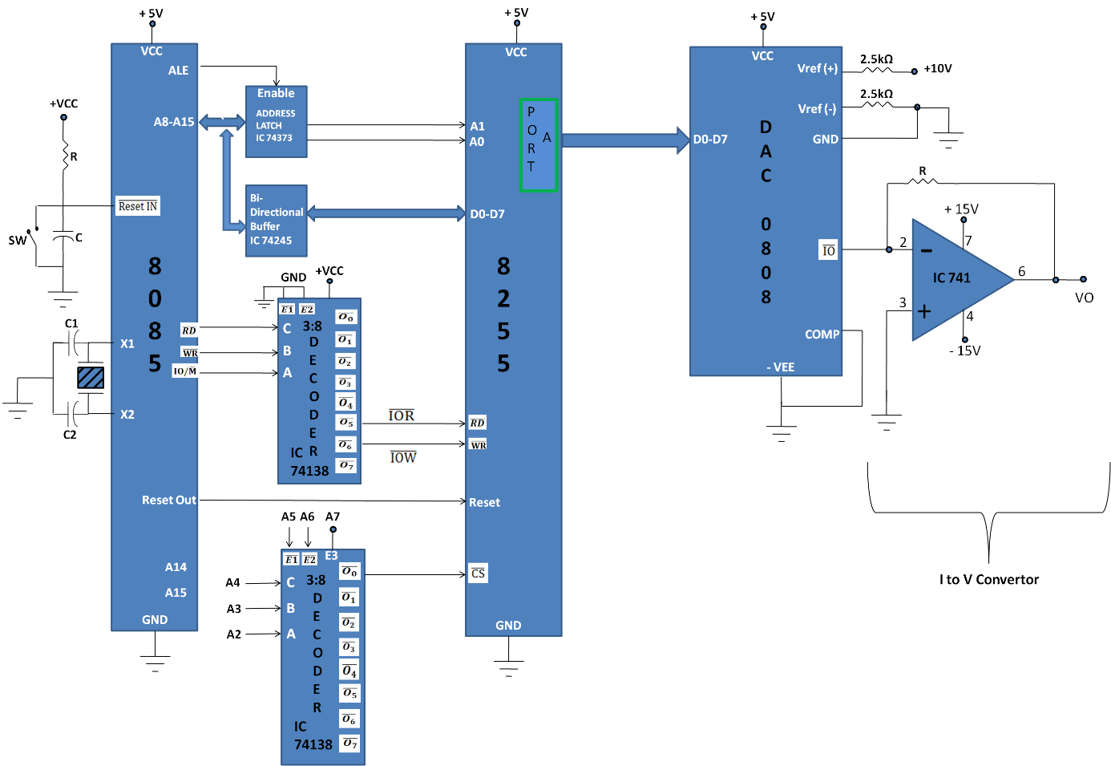

**EE395 -  Microprocessor Laboratory**

**Computer Construction Project and Experiments**

**Objectifs :** Cette expérience est utilisée pour familiariser les étudiants avec les microprocesseurs et les circuits d'interface avec le monde analogique. Cela est nécessaire car dans le monde réel, il existe une multitude de dispositifs analogiques qui doivent être interfacés avec des équipements numériques. Pour connecter des ordinateurs et des appareils numériques au monde analogique, nous utilisons couramment des convertisseurs A / N (analogique vers numérique) et D / A (numérique vers analogique).

Le convertisseur A / N prend un signal analogique et le convertit en valeur numérique. La sortie est le rapport entre la tension d'entrée et la tension de référence du convertisseur A / N. Le convertisseur N / A fait le contraire. Il prend la valeur numérique et génère une tension analogique proportionnelle à une combinaison numérique appliqué à l’entrée.

**Travail A Faire :**

Dans cette expérience, un convertisseur numérique-analogique DAC0808 à 8 bits est interfacé avec le port de sortie d'E / S parallèle du microprocesseur, comme illustré à la figure 3. Cette configuration sera ensuite utilisée pour les formes d'onde carrée, sinusoïdale et triangulaire.

Le convertisseur N / A utilisé dans cette expérience est le DAC0808 disponible auprès de National Semiconductor. Les fiches de spécifications peuvent être obtenues à partir du National Linear Data Book disponible dans la réserve.

**Affectations Prelab**

1. Préparez des programmes en langage assemblé commentés pour générer les formes d'onde dans la section suivante. Préparer des organigrammes pour ces programmes. Ne répliquez pas les parties communes du code ou des organigrammes.

2. Calculez le flux actuel hors du DAC de la figure 3 lorsqu'il voit les octets de données suivants:

(a)  30H (b)  0A1H (c)  0FAH

Supposons que la tension de référence Vref = 5,0 V et que Rref = 5 Kohm.

**Lab assignments**

Connectez le DAC et les composants associés au port de sortie du microprocesseur. Écrire des programmes pour sortir une séquence binaire afin de générer:

1. Une onde carrée (à la fois unipolaire et bipolaire)

2. Une vague en dents de scie (à la fois unipolaire et bipolaire)

3. Une onde sinusoïdale (bipolaire seulement)

Les ondes doivent être périodiques, avec une période contrôlable par une échelle stockée dans une adresse RAM spécifique. Sélectionnez une plage de fréquences raisonnable, en tenant compte des propriétés dynamiques du DAC et de votre micro-ordinateur. Afficher les formes d'onde de sortie sur un oscilloscope.

Ex 1: Ecrire un programme pour générer un signal en dent de scie et triangulaire de fréquence 1 Hz (restitution sur 8bits donc 0-255 valeurs ->min to max)

Ex2 : Ecrire un programme qui lit une consigne sur port B et envoie la consigne au CNA, tempo4 sec et boucler le programme.